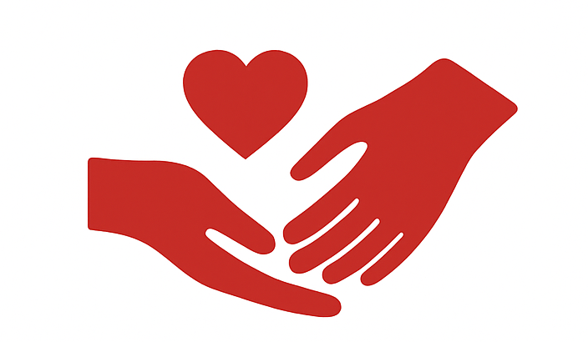
SOCIÁLNÍ PRACOVNÍK NA POVĚŘENÉM OBECNÍM ÚŘADĚ
Vaše pomoc a opora v obtížných životních situacích.
Ocitli jste se v nepříznivé životní situaci nebo víte o někom, kdo by potřeboval pomoc?
Pomůžeme Vám najít vhodné řešení Vašeho problému, vyslechneme si Váš příběh a v případě potřeby Vám doporučíme další odbornou pomoc.

Sociální pracovník může pomoci například:

- při vyřizování sociálních dávek (dávka státní sociální podpory, dávka hmotné nouze, dávky státní sociální podpory, dávky pro zdravotně postižené, …) – pomoc při vypisování formulářů/podání žádosti, předjednání schůzky, zjištění kontaktů apod.
- s dluhovým poradenstvím
- s vyhledáváním ubytování
- se zajištěním potravin, oblečení, lůžkovin a nábytku pro potřebné občany (vystavení doporučení pro charitu)
- se zajištěním spolupráce s Orgánem sociálně-právní ochrany dětí
- s předáním kontaktů při rozvodu nebo stanovení výživného
- s násilím v rodině (násilí páchané na dětech, seniorech, mezi intimními partnery)
- s poskytnutím poradenství pro osoby závislé na alkoholu, drogách, automatech
- se zajištěním pečovatelské služby (město Město Touškov a pod.)
- pomoc s internetem (vyhledání pracovních nabídek, podání žádostí)
- pomoc při sepisování žádostí a jiných dokumentů

Po předchozí telefonní domluvě, je možnost poskytnutí sociální pomoci u Vás doma. Během jednání s klientem respektujeme důvěrnost sdělení klienta a samozřejmostí je zásada mlčenlivosti.
Poradenství poskytneme i anonymně.


Adresa: Městský úřad Všeruby
Všeruby 2
330 16 Všeruby u Plzně
Telefon: 373 392 360, 725 706 195
E-mail: monika.nohelova@vseruby.cz
Sociální pracovnice: Monika Nohelová, DiS.
Pracovní doba: Čt - 8.00 – 11.30 (terén)
Po, St - 12.30 – 16.00 (kancelář)

Působnost:
Naše služby jsou určeny všem občanům, kteří mají v těchto obcích trvalý pobyt nebo zde žijí: Všeruby, Nekmíř, Nevřeň, Příšov, Kunějovice, Zahrádka, Úněšov, Krsy, Blažim, Ostrov u Bezdružic, Úterý a všechny jejich spádové obce.
„Každý z nás se může dostat do složité situace. Důležité je vědět, že na to nejste sami.“

